编号：0030-2017-2022
计量要求导出和计量验证记录表
测量过程名称 |  | 氧浓度检测过程 |  | 被测参数要求(含公差) |  | (21.95±1.05)%
被测参数要求识别依据文件 |  |  |  | YZB/浙 0171-2013《医用中心供系统》标准
计量要求导出方法（可另附）
- 计量要求导出方法：
测量参数公差范围：Ｔ=±1.05%
导出测量设备的最大允差△_{允}≤1/3Ｔ=±1.05%×1/3=±0.35%
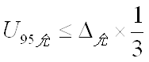
2、测量设备校准不确定度推导：
=0.70%×1/3=0.23%
- 测量范围：氧浓度测定值为＜23%，常态下的空气氧浓度为20.9%,而CY-100B氧浓度测定仪量程（0-100）%。

计量校准过程 | 测量设备名称/编号 |  | 型号规格 |  | 主要计量特性  (最大允差或示值误差最大值/准确度等级/测量不确定度) |  | 校准/检定证书编号 | 校准/检定日期
 | 氧浓度测定仪  1009011011 |  | CY-100B |  | ±1.5%FS  当测定氧浓度为21.95%时，误差为±0.33% |  | HKSD21064070 | 2021.6.28
计量验证记录
测量设备的测量范围（0-100）%，满足计量要求的测量范围(21.95±1.05)%的要求。
测量设备最大允许误差±1.5%FS，当测定氧浓度为21.95%时，误差为±0.33%，满足于计量要求最大允许误差±0.35%的要求。

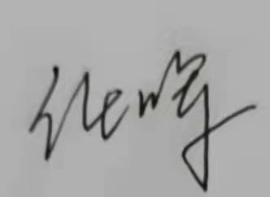
验证结论：√符合□有缺陷□不符合（注：在选项上打√，只选一项）

验证人员签字： 验证日期：2021 年07 月05 日
认证审核记录：
- 被测参数要求识别代表了“顾客”的要求；
- 计量要求导出方法正确；
- 测量设备的配备满足计量要求；
- 测量设备已检定/校准；
- 测量设备验证正确。
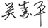
审核员签名：

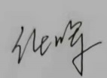
企业代表签字： 审核日期：2022 年01 月18 日

